Oficio Nº 20.634
rrp/cga
S.47ª/373ª

VALPARAÍSO, 9 de julio de 2025

Tengo a honra comunicar a US. que la Cámara de Diputados, en sesión del día de hoy, a solicitud del diputado Francisco Undurraga Gazitúa, acordó remitir a la Comisión de Gobierno Interior, Nacionalidad, Ciudadanía y Regionalización, el proyecto de ley que modifica la Carta Fundamental para someter a la fiscalización de la Contraloría General de la República a todas las instituciones del Estado o en que éste tenga participación o incidencia financiera, boletín N° 17.667-07, una vez que sea informado por la Comisión de Constitución, Legislación, Justicia y Reglamento.

Asimismo, acordó que una vez que el referido proyecto sea informado por la Comisión que US. preside, sea conocido por la Comisión de Hacienda, en lo que corresponda.

En virtud de lo dispuesto en el artículo 222, inciso tercero del Reglamento de la Corporación, la Comisión que US preside tiene un plazo máximo de treinta días para evacuar el correspondiente informe.

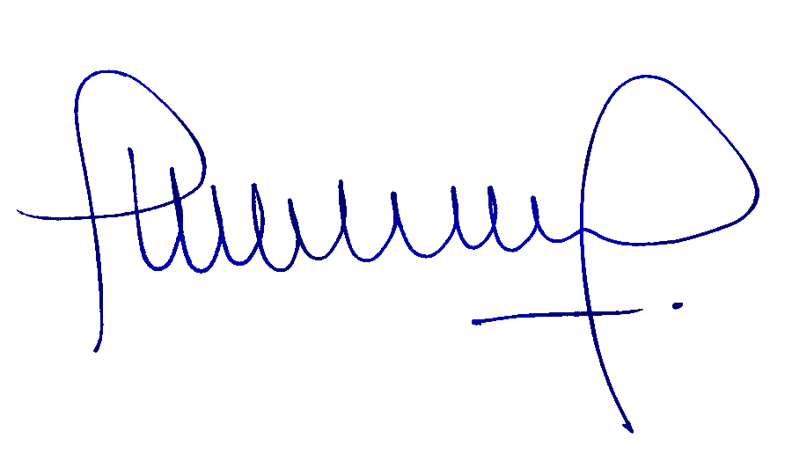
Lo que pongo en conocimiento de US., por orden del señor Presidente de la Cámara de Diputados.

MIGUEL LANDEROS PERKIĆ
Secretario General de la Cámara de Diputados

